Мой профессиональный бренд

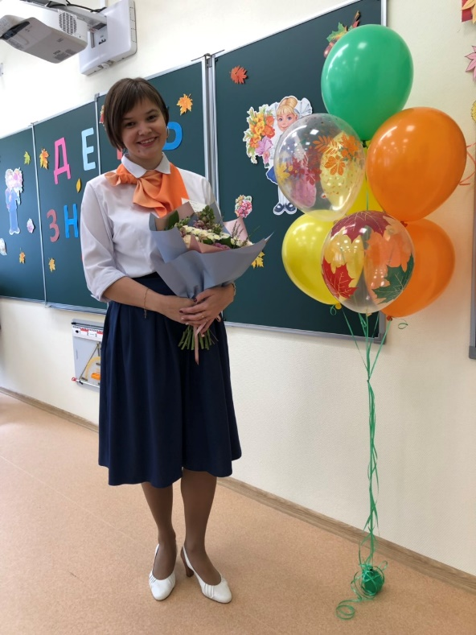

С детьми работать легко!
Трудно найти тех, с кем легко работать…

Коротаева Марина Сергеевна
Коротаева Марина Сергеевна, 23.03.1990 года рождения, образование высшее, в 2012 году окончила Ишимский государственный педагогический институт имени Петра Павловича Ершова, по специальности «Педагогика и методика начального образования», присуждена квалификация: учитель начальных классов. Стаж педагогической работы – 8 лет, из них в МАОУ СОШ №92 г. Тюмени 3 года (2012 – 2015), в МАОУ СОШ №65 г. Тюмени (где работаю на данный момент) - 4 года, был перерыв 3 года д/о. Квалификационной категории не имею, соответствую занимаемой должности. Имеются удостоверения о повышении квалификации по различным темам образования.
Я - творчески работающий учитель. Применяя в своей профессиональной деятельности современные педагогические технологии, в течение 4 лет работала по программе «Школа 2100», 4 года по программе «Перспектива», сейчас в 1 классе «Школа России». Использую в работе формы и методы активного обучения, все свои уроки строю интересно, увлекательно, добиваясь желаемой результативности, также применяю цифровые образовательные ресурсы. На уроках и в процессе воспитательной работы учу детей мыслить, рассуждать, анализировать, доказывать, делать выводы на основе сравнения, работать самостоятельно, развиваю творческие способности ребят, глубоко продумываю и воспитательную сторону уроков.
Владея в совершенстве методикой начального обучения, творчески подхожу к выбору методов, приёмов работы: частично-поисковый, ролево-игровой методы, метод творческого чтения, самостоятельной работы; проблемные вопросы или создание учебной проблемы, сравнительный анализ, познавательные игры. Основные методические подходы: коммуникативный, проблемно-поисковый, рефлексивный. Формы организации учебной деятельности: коллективная, работа в парах, групповая и индивидуальная работа. Учебный процесс корректируется в зависимости от ситуации. Готова к разнообразию в подаче и закреплении материала. Разнообразие видов учебной работы обеспечивает стабильность познавательной деятельности учеников.
Повседневная работа направлена на выработку и совершенствование практических навыков. Организуя урок, доходчиво, ясно, чётко преподношу новый материал, учитывая особенности темперамента каналов восприятия, уровень понимания, типы мышления, то есть, использую как дифференцированное, так и индивидуализированное обучение обучающихся. На данный момент в классе имеется 1 ребёнок с ОВЗ (вариант программы ЗПР 7.2).
Уроки русского языка направлены на выработку грамотного, каллиграфического письма, на развитие речи учащихся, расширение словарного запаса, умение красиво говорить и строить свою письменную и устную речь. На уроках используется занимательный, раздаточный, наглядный материалы, интерактивные игры; выполняются различные виды работ: письмо по памяти, с комментированием, с проговариванием. Эти задания активизируют мыслительную деятельность обучающихся.
На уроках чтения и окружающего мира проводится работа над содержанием текста, техникой и скоростью чтения, а также широко использую воспитательные моменты текста. Работая над развитием речи учащихся, учу высказывать своё мнение, формировать мысли, отстаивать своё отношение к произведению, герою, понимать чувства автора, его настроение.
На уроках математики работаем над выработкой прочных вычислительных навыков, над умением решать задачи. Большое внимание уделяем формированию и развитию практических навыков.
На всех уроках используем здоровьберегающие технологии.
По результатам моего выпускного класса можно сказать о следующем качестве знаний: общая успеваемость 85 %, качество – 98 %. В итоге среди учащихся нет неуспевающих, в той школе их тоже не было. Сейчас у меня снова 1 класс… Ежегодно мы с классом принимаем активное участие во всех общешкольных мероприятиях и конкурсах, а также в этом году приняли участие в олимпиаде «Русский медвежонок». С тем выпуском также вели активную школьную деятельность.
В классе хорошо организована работа с родительской общественностью, взаимоотношения с детьми строим на основе сотрудничества и взаимопонимания. Среди коллег пользуюсь уважением.
Я хорошо владею методикой преподавания предметов в начальных классах. К своей работе отношусь добросовестно. В своей деятельности выработала такие качества учителя, как искренний интерес к ребёнку, широту кругозора, справедливость, требовательность, принципиальность, эмоциональность. Требовательна к себе, обладаю педагогическим тактом, нахожусь в постоянном поиске нового в педагогической деятельности, умело применяю знания психолого-педагогических основ обучения и воспитания, осуществляю индивидуальный подход к учащимся, умею эффективно выполнять планы, организовывать внеклассную работу и объединять свои действия с действиями родителей.
Владея современными педагогическими технологиями, продолжаю совершенствовать своё профессиональное мастерство, с желанием прохожу курсы дистанционно, насколько мне позволяет моя семья и мой маленький сынишка.
Профессия «учитель начальных классов» - мой осознанный выбор. Безусловно, в том, что я буду работать учителем, в семье не сомневался никто - с детства усаживала перед собой кукол, заводила тетрадь, которая была у меня «школьным журналом», и «вела уроки»… Когда я училась в школе, то всё больше удивлялась опытным учителям, которые, как казалось, всё знают на зубок… Мне хотелось тоже быть как они – мудрыми, красивыми и любящими детей! Поэтому мною и был сделан такой выбор. В 2007 году я окончила школу и продолжила обучение в ИГПИ им. П.П.Ершова на учителя начальных классов.
В институте участвовала в олимпиадах, конкурсах, научных конференциях. У меня были хорошие наставники! Вспоминая свои студенческие годы, хочу сказать, что я была «разной»: весёлой, целеустремлённой, прилежной, любознательной, общительной, иногда ленивой, а главное, способной многое успевать в жизни…
Задача любого человека – искать свою дорогу в жизни, заниматься любимым делом, а не вписываться в тренды. В этом году 1 сентября исполнилось 11 лет с того дня, как я стала настоящим учителем. Я вспоминаю, как впервые с замиранием сердца переступила порог Тюменской школы №92, куда приехала работать после окончания института. До сих пор с благодарностью вспоминаю педагогов-наставников, давших мне самое главное – уверенность в себе. Доверие и доброжелательность, понимание и взаимопомощь – этому учили меня мудрые педагоги.
Первое место работы… Я чувствовала неуверенность, дискомфорт, всё новое: социальная роль, новые взаимоотношения с людьми, новая личностная ситуация, ответственность за качество своей работы, результат, который ожидают учителя, ученики, родители. Помогли преодолеть волнение – такие же молодые учителя, у которых те же проблемы и заботы, с ними можно спокойно поговорить, обсудить, поспорить, порадоваться, посмеяться, посоветоваться.
Сейчас рядом со мной дети, дети разные, каждый со своим характером, эмоциями, собственным жизненным опытом. Для своего 2 класса я стараюсь найти индивидуальный подход к каждому ребёнку, потому что понимаю, как это важно для ученика любого возраста: быть понятым и услышанным. Дети крайне чувствительны к любой критике и нельзя найти универсальный способ «управления» классом, все дети слишком разные. Наверное, к профессии педагога должна быть некая предрасположенность, потому что чувствовать сердцем каждое сердце ученика – это даже не талант, это дар, чудо!
С детьми работать легко! Трудно найти тех, с кем легко работать… Секрет, составляющий суть любви, очень прост – любите ребёнка вне зависимости от того, как он себя ведёт. Это очень легко сказать и невероятно трудно сделать.
Но при всей сложности учительского труда в школе работать мне интересно. Я очень часто вглядываюсь в лица своих учеников, люблю по утрам наблюдать, как входят они один за другим в школу, ловить их приветливый взгляд. Меня всегда волнует их настроение, тот вопрос, который они зададут мне сегодня, смогу ли я оправдать их надежды. Я с радостью иду на урок, чтобы увидеть своих ребят. Их любознательность, непосредственность, открытость, доверчивость помогают мне становиться учителем.
Мною в 2021 году была опубликована статья на сайте «Инфоурок» https://infourok.ru/statya-metod-proektov-kak-vozmozhnyj-sposob-formirovaniya-geometricheskih-predstavlenij-u-mladshih-shkolnikov-pri-obuchenii-mate-5245966.html на тему моей работы по самообразованию (над которой продолжаю работу): «Метод проектов как возможный способ формирования геометрических представлений у младших школьников при обучении математике».
В настоящее время уже на практике в учебный процесс внедряются новые программы по математике, формы и методы для начальной школы, которые предполагают в той или иной степени эффективное изучение геометрического материала. Но при этом отсутствие в курсе математики начальной школы содержательного геометрического материала и эффективных средств его преподавания, отвечающих потребностям развития детей этого возраста, приводит к тому, что к началу 5 класса учащиеся обладают слабой системой геометрических знаний, а некоторые могут лишь решить простейшие задачи на распознавание многоугольников, начертить на клеточной бумаге прямоугольник и квадрат с заданными сторонами и измерить длину отрезка. Уровень сформированности геометрических представлений и созданная в период обучения в начальной школе система представлений влияет на общий уровень развития ребёнка и эффективность обучения в последующем звене школы.
А метод проектов является относительно новым и эффективным методом обучения. Его специфика заключается в том, что в его основе лежит развитие умений самостоятельно конструировать свои знания, умений ориентироваться в информационном пространстве. Метод проектов позволяет учителю создать условия, при которых школьники, с одной стороны, могут самостоятельно осваивать новые знания и способы действия, а с другой - применять на практике ранее приобретенные знания и умения. При этом основной упор делается на творческое развитие личности. А главное, что в основе метода проектов лежит максимально конкретная практическая деятельность учащихся с объектами и фигурами, что также является основой для формирования геометрических представлений.
Изучение психолого-педагогической литературы позволило нам определить цель работы: внедрение метода проектов для формирования геометрических представлений младших школьников.
Объектом исследования является процесс формирования геометрических представлений у младших школьников.
Предмет исследования: метод проектов, как возможный путь формирования геометрических представлений.
Гипотеза: если при формировании элементарных геометрических представлений у младших школьников учесть разработанную нами тематику и структуру организации метода проектов при обучении математике, то это будет способствовать формированию и систематизации устойчивых геометрических представлений.
Теоретическая значимость работы состоит в том, что выявлены особенности формирования геометрических представлений и методика организации метода проектов в начальной школе.
Практическая значимость заключается в том, что разработанная нами, тематика и выявленные этапы организации проектного метода может быть использована учителями начальных классов.
Задачи:
1. Изучить степень разработанности данной проблемы в теории и педагогической практике.
2. Выявить особенности формирования геометрических представлений у младших школьников.
3. Проанализировать содержание геометрического материала в программах по математике разных авторов.
4. Выявить уровень сформированных геометрических представлений у младших школьников.
5. Формировать геометрические представления у младших школьников по средствам использования метода проектов.
Впервые по этой теме я, будучи студенткой 5 курса, в 2012 году на базе ИГПИ, курировала детей 4 класса для IV региональной НПК «На пути к открытиям!» среди средних и старших классов, мои ученики были самые младшие. Затем, уже работая в школе выступали со своими учениками на НПК. Далее развиваем этот метод – метод проектов.
На практике мы убедились, что необходимо вовлекать младших школьников в проектную деятельность на доступном для них уровне, учитывая психологические особенности возраста, уровень развития прогностического мышления, воображения, наличие у школьников определённого набора качеств и умений. А именно, качества: самостоятельность, инициативность, целеполагание, креативность; умения: исследовательские, оценочные, информационные, презентационные, рефлексивные и другие. А при организации такой деятельности — подмечать проявления необходимых качеств и умений учащихся, культивировать их, создавать условия для их развития.
Именно такой подход к реализации метода проектов при формировании элементарных геометрических представлений у младших школьников способствует формированию и систематизации устойчивых геометрических представлений с учётом индивидуальных особенностей обучаемого, повышает эффективность усвоения младшими школьниками элементов геометрии, а метод проектов можно рассматривать как возможный способ формирования геометрических представлений у младших школьников при обучении математике.
У меня впереди сто дорог, сто дверей, за каждой из них новая жизнь, которую я смогу прожить вместе с моими учениками. А в руках у меня – мел, учебник и связка ключей…
Список литературы:
1. Мельник, Н.В. Развитие логического мышления при изучении математике // Начальная школа. - 1997. - №5. - С. 63-66.
2. Пышкало, A.M. Методика обучения элементам геометрии в начальных классах: пособие для учителей и студентов [Текст]/ A.M. Пышкало. — М.: Просвещение. - 1970. - 216 с.
3. Смелова, В.Г. Метод проектов в современной школе [Текст]/ В.Г.Смелова // Биология в школе. - 2007. - №6. - С. 54-56.

